前 言

本制度属于支撑类管理制度。
本制度由科技创新部提出，科技创新部起草。
本制度由科技创新部负责解释。

制造流程图的编制管理标准

1 范围

本文件规定了制造流程图的编制及管理要求。
本文件适用于公司各项目制造流程图的制定。
本文件依据GLC140411的要求编制。

2 规范性引用文件

下列文件对于本文件的应用是必不可少的。凡是注日期或（和）版次的引用文件，仅注日期或（和）版次的版本适用于本文件。凡是不注日期或（和）版次的引用文件，其最新版本（包括所有的修改单）适用于本文件。
GLC140411 PFMEA的使用管理程序
GLC231007 技术文件的编写管理程序
GLB231007-01 技术文件的编写标准

3 表格

3.1规定表格
无
3.2引用表格
无

4 术语和定义

4.1 制造流程图
在产品流程图上，增加外部流程、质量指标、关键特性等信息，描述产品在子组件及主要制造、检验、测试阶段的制造过程及工艺关键特性、关键参数等信息的流程图。

5 规定

5.1 制造流程图的目的是直观反映产品的制造过程和过程控制信息，使过程控制可视化，并作为风险分析和持续改进的基线。
5.2 制造流程图一般基于零件族或典型装配过程开展，包括零件、组部件的主要制造、装配、检验和测试阶段的整个工艺过程（包含内部和外部），直至产品装运和交付，并将所需的信息（见6.6节）体现在流程图中。
5.3 制造流程图应在产品整个生命周期中持续适用。
5.4 制造流程图采用中英文对照形式编写，在保证内容简明、完整、易懂的前提下，应尽量清晰、美观、大方。
5.5 制造流程图以自编技术文件形式，在CPM系统发放，编号规则按GLC231007规定执行。
5.6 编制说明
制造流程图的示例见附录A，按需包含但不限于如下信息：
a）产品制造阶段包含的特殊过程（SP）；
b）检验(来料、中间和最终)和试验活动，包括无损检测(NDT)和试验方法(TM)；
c）外部流程；
d）质量指标（包括关键特性KC及其他衡量质量水平的指标M）；
e）功能性检测；
f）操作人员特殊资质；

g）使用工具（包括工具、工装、设备等）；
h）制造过程中相关文件；
i）生产瓶颈。
5.7 审签流程
通过CPM系统审签及发放制造流程图，审签、批准规定如下：
a) 生产单位技术室工艺员编制；
b) 生产单位技术室主任校对；
c) 生产单位技术副厂长审核；
d) 生产单位兼职标准化员进行“标审”；
e) 科技创新部技术办公室副总工艺师批准。
5.8 制造流程图的更改
5.8.1 A220项目更改要求
5.8.1.1 应定期审查和更新制造流程图，以获取生产过程和检验的变更以及生产过程中获得的新知识，例如，从生产停止或延迟、不合格、产品质量逃逸、检验数据、对当前或类似产品的根本原因纠正措施调查中获得的教训及报废数据等，制造流程图应每年更新一次，可按实际情况缩短更新周期。
5.8.1.2 当任何影响产品、制造过程、质量指标等更改发生时，由生产单位技术室组织项目小组成员对制造流程图重新审查。
5.8.1.3 制造流程图的更改按GLB231007-01规定执行，更改后由生产单位技术室工艺员重新发放。
5.8.2 其他项目更改要求
当工艺规程类文件（如AO、FO、AOI等）下发后，制造流程图不再进行更新。

6 标准图例说明

6.1制造流程图引用图例标准
表1 制造流程图引用图例表

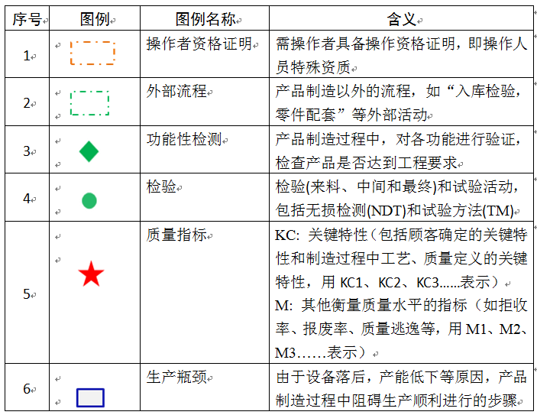
7 记录控制

制造流程图长期保存在CPM系统中。

附录A
（资料性）
制造流程图

